安徽省淮河能源控股集团有限责任公司
谢桥煤矿“3·11”较大瓦斯爆炸
事故调查报告

2024年3月11日12时07分，安徽省淮河能源控股集团有限责任公司谢桥煤矿（以下简称谢桥煤矿）发生一起较大瓦斯爆炸事故，事故造成9人死亡，15人受伤（其中1人重伤、14人轻伤），直接经济损失1637.73万元。
事故发生后，国务院高度重视，国务院副总理张国清作出重要批示。应急管理部党委书记、部长王祥喜，应急管理部党委委员、国家矿山安全监察局党组书记、局长黄锦生分别对事故抢险救援工作提出要求，并派出工作组第一时间赶赴现场指导抢险救援和事故调查工作。安徽省委书记韩俊、省长王清宪指派省委副书记虞爱华，省委常委、常务副省长费高云紧急赶赴现场，指导事故抢险救援及善后处置工作，并连夜组织召开专题会议，进一步部署事故抢险救援相关工作。
依据《中华人民共和国安全生产法》《生产安全事故报告和调查处理条例》《煤矿安全监察条例》等规定，按照国家矿山安全监察局对该起事故提级调查和挂牌督办的要求，国家矿山安全监察局安徽局（以下简称安徽局）于2024年3月15日组织安徽省能源局、应急管理厅、国有资产监督管理委员会、公安厅、总工会和阜阳市人民政府组成事故调查组，开展事故调查工作，并聘请6名专家参与调查，同时邀请安徽省监察委员会介入事故调查。
事故调查组下设管理组、技术组（专家组）、应急评估组和综合组，按照“科学严谨、依法依规、实事求是、注重实效”的原则和“四不放过”的要求，通过调阅资料、询问人员、查看视频、听取录音、实验测试、现场勘查、分析论证等方式，查明了事故经过、原因、人员伤亡及直接经济损失等情况，认定了事故性质和责任，依法依规提出了对事故有关责任人员、责任单位的处理建议及事故防范和整改措施。
经调查认定，谢桥煤矿“3·11”较大瓦斯爆炸事故是一起采煤工作面过断层期间，瓦斯治理不到位，采取的措施未能有效消除火源，火区封闭施工组织、人员撤离不力，封闭区域内发生瓦斯爆炸导致人员伤亡的生产安全责任事故。
一、事故基本情况
（一）事故单位有关情况
1.谢桥煤矿上级公司情况
（1）淮河能源控股集团有限责任公司
淮河能源控股集团有限责任公司（以下简称淮河能源控股集团）位于安徽省淮南市，为省属国有企业，是淮南矿业（集团）有限责任公司[]（以下简称淮南矿业集团）控股股东，与淮南矿业集团一体化运行，设置有安全监管部等13个职能部门、职工培训中心等12个服务支持机构及煤业分公司、西部煤电集团等13个二级子公司，生产经营涉及煤炭、电力及天然气生产销售等产业，在安徽省和蒙西地区建设有两个煤电基地，拥有11对矿井（安徽省内8对矿井），核定产能7790万吨/年（安徽省内煤矿产能5490万吨/年，占全省煤炭总产能的42%）。
（2）淮南矿业（集团）有限责任公司煤业分公司
淮南矿业（集团）有限责任公司煤业分公司（以下简称煤业分公司）2018年12月注册成立，2019年2月挂牌运营。公司配有党委书记、总经理、安全副总经理等9名领导班子成员，设立有安全监察部、通防地质技术部等11个职能部门，管理谢桥煤矿等8对矿井、地质勘探工程分公司等5个专业化公司以及资源调配中心等合计16家二级单位。
2.谢桥煤矿有关情况
（1）基本情况
谢桥煤矿位于安徽省淮北平原的西南部，行政区划隶属安徽省阜阳市颍上县。矿井1983年12月开工建设，1997年5月竣工投产，设计生产能力为400万吨/年，改扩建后，2017年复核生产能力为960万吨/年。2024年1～2月生产原煤140.36万吨。事故发生前矿井处于正常生产状态，属证照齐全生产矿井。
（2）安全管理机构情况
谢桥煤矿在岗职工5496人，配有矿长、党委书记、总工程师和分管安全、机电、生产等工作的副矿长，配有采煤、一通三防等11名副总工程师;设置有调度所、安全监察科、通风防突科等14个机关职能科室;设置有综采一队、采煤预备队、通风区、抽采队、信息中心等23个生产区队。建立有安全生产责任体系，制定有瓦斯防治、防灭火等安全生产规章制度及相关操作规程、作业规程。
（3）矿井开采条件
谢桥煤矿为煤与瓦斯突出矿井，地质及水文地质类型均为极复杂型。2023年矿井瓦斯涌出量测定，绝对瓦斯涌出量为145.8m³/min，相对瓦斯涌出量为10.17m³/t。矿井现主采煤层为13-1、11-2、8、6、4-2煤层，13-1、8、6、4-2煤层为突出煤层，11-2煤层为非突出煤层，其中13-1煤瓦斯含量为4.38～7.8m³/t、瓦斯压力0.5～1.9MPa。各煤层自然发火倾向性均为Ⅱ类自燃，均有煤尘爆炸危险。
（4）开拓部署及生产系统现状
矿井划分为2个水平开采（一水平标高-610m，二水平标高-920m），采用立井、主要石门（大巷）、分区石门的开拓方式，采用走向长壁、顶板自然垮落、后退式综合机械化采煤方法。矿井通风方式为混合式，通风方法为抽出式；建有地面永久抽采泵站和地面灌浆站。井下东、西翼各布置一处制氮硐室。矿井安装有KJ218X安全监控系统和KJ150A型人员位置监测系统，建立有紧急避险、压风自救、供水施救、通信联络、应急广播等系统。
（二）事故地点情况
1.二水平东翼C组13-1煤层采区
二水平东翼C组13-1煤层采区，处于突出煤层突出危险区内，无保护层开采，煤层最短自然发火期54天。采区划分为三个区段开采，其中2111（3）、2121（3）采煤工作面已回采完毕。采区内煤层赋存稳定，厚度为5.8～8.1m，平均煤厚6.5m，平均倾角13°，Fs218断层（H=0～3m）贯穿整个采区三个区段。采区为单翼开采，共布置3条采区系统巷道，其中采区轨道上山和胶带机上山进风，采区回风上山回风。
2.2131（3）采煤工作面
2131（3）采煤工作面为采区第三区段工作面（图1），与上区段采空区之间留设有5米的区段煤柱，走向长壁布置，走向长度3008m，倾斜长度242m，共安设141台综采液压支架（以下简称支架），沿工作面运输顺槽至轨道顺槽方向，依次编号为1#、2#……141#。工作面2024年2月1日正式回采，推进度约5～６刀/天（0.7m/刀），截至3月10日，轨道顺槽已回采158m，运输顺槽已回采137m，正在过Fs218正断层（断层产状为106°∠60°H=0～2.2m，自轨道顺槽向面内延伸202m，并逐渐减小至尖灭，走向影响长25.2m）（图2），受断层影响，工作面局部顶板较破碎。现场采取调整层位、降低采高、破顶回采措施，40～130#支架段破顶约0.5～2.2m。
2131（3）采煤工作面以“一面四巷”方式布置，分别为轨道顺槽、运输顺槽、顶抽巷、底抽巷。工作面采用U型通风，配风量2304m³/min。工作面最大原始瓦斯压力1.92MPa，最大原始瓦斯含量6.49m³/t。工作面回采前，采用顺层钻孔区域预抽本煤层瓦斯。事故前，工作面回采位置位于第七评价单元（范围为沿走向控制工作面轨道顺槽0～275m，运输顺槽0～263m），抽采达标评判报告中，实测残余瓦斯压力0.37MPa、残余瓦斯含量4.07m³/t，抽采达标评判合格。工作面回采过程中，采用顺层钻孔、顶板抽采巷和上隅角埋管等方式抽采瓦斯，工作面绝对瓦斯涌出量约40m³/min，抽采瓦斯纯量约32.2m³/min，抽采率80.6%。
工作面按规定安设了甲烷、CO等传感器。工作面正常回采期间，采取灌浆、注氮（或液态CO₂）等防火措施，通过束管监测、人工检测及色谱分析等方式进行防火预测预报。3月6日，工作面揭露Fs218断层，人工检测顶抽巷抽采管路内CO浓度达310ppm，总工程师冯震、矿长何吉春分别于3月6日、7日组织召开工作面防火专题会，要求在保持正常灌浆、注氮等防火措施的基础上，采取每天灌注液态CO₂、对区段煤柱喷注浆及加快工作面推进度等措施。
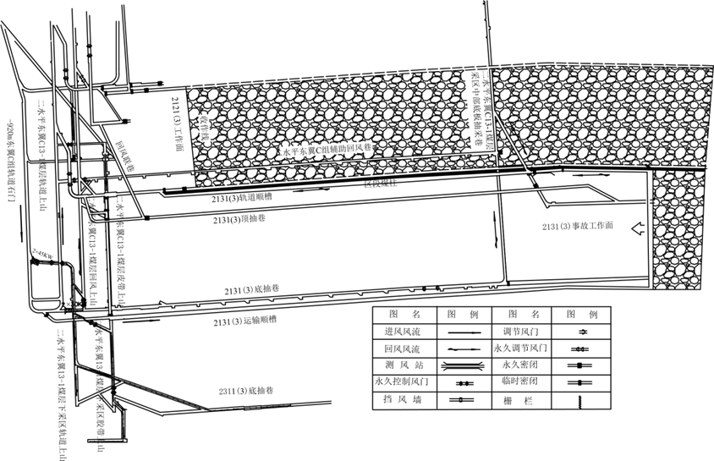
图 1 2131(3)工作面巷道布置情况
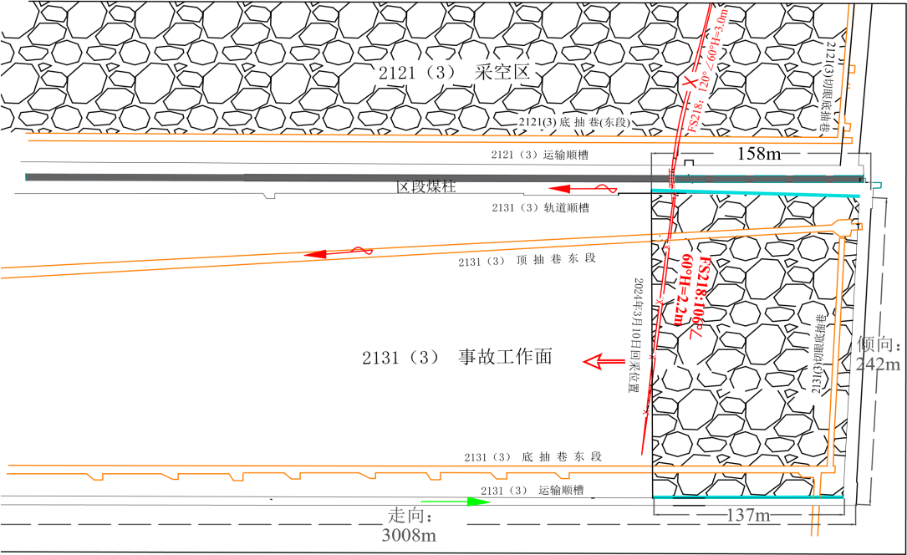
（a）Fs218断层平面图
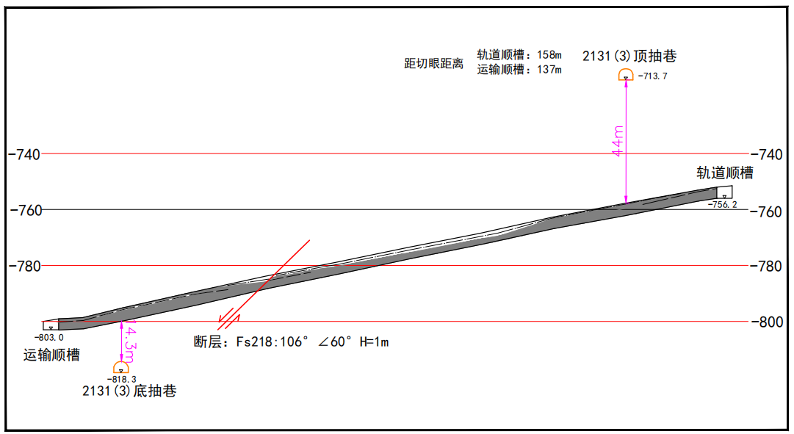
（b）Fs218断层剖面图（3月10日）
图 2 2131(3)工作面Fs218断层
（三）事故发生经过
3月8日中班，2131（3）采煤工作面正常生产。17时35分左右，采煤机在137～139#支架之间作业时，上隅角采空区内发生瓦斯爆燃，上隅角充填墙上部自内往外被冲倒，2名作业人员被灼伤。工作面停止生产、撤出人员，设置警戒。18时左右，何吉春安排采煤副矿长葛亚兵、一通三防副总工程师祁建建等人到现场进行勘查处理。现场勘查后，祁建建向何吉春、冯震汇报了现场勘查情况，采煤工作面上隅角充填墙上部向外倒塌，上隅角及回风流中无烟雾、无明火，未发现其他异常情况。何吉春安排，夜班开始加快工作面推进度，“一通三防”、采煤相关领导三班现场跟班，同时采取向采空区灌注液态CO₂、灌浆、持续注氮、工作面内洒水、加大工作面防火预测预报的频次和覆盖面等防范措施。3月8日工作面共计割煤7刀。
3月9日早班，工作面正常生产。11时16分，采煤机下滚筒运行至60#支架，正在对约1m厚的砂质泥岩顶板进行破顶作业，采煤机司机朱恩元看到支架前梁上部有火光闪过，瓦检员蔡士奎检查发现57～58#支架前梁间顶板冒落（深约500mm、长约500mm、宽约300mm）、架顶处有一团火焰，随即洒水扑灭，检测掉顶处甲烷浓度达到光学瓦斯检定器最大量程（10%）。工作面停止生产、撤出人员，设置警戒。11时30分许，何吉春安排祁建建、采煤副总金瑞举等人到现场进行勘查处理。现场勘查发现，断层面在68#支架附近，风流中CO浓度为0ppm，瓦斯浓度为0.3%，未发现其他异常。何吉春组织冯震、葛亚兵、安全副矿长孙军、掘进副矿长胡冰及相关科区负责人召开专题会，经综合分析，明火可能是采煤机过断层时，截割岩石产生火花，引燃裂隙带内瓦斯所致，决定采取工作面割煤时边洒水边推进，做好支架前后CO、CH₄等气体检查和分析等防范措施。15时左右，何吉春与冯震、葛亚兵商议，在采取相关措施的同时，继续用增加推进度来消除隐患。3月9日工作面共计割煤4刀。
3月10日中班，工作面正常生产。18时左右，采煤机运行至30#支架，通风区副区长汤林发现，70～80#支架范围内有焦油味；采煤预备队跟班队长江文通发现，77～93#支架后方有烟雾，安排现场人员用水管向附近支架洒水，停止工作面生产（3月10日工作面共计割煤5.5刀）。19时左右，冯震到工作面后，发现78～84#支架范围内有轻微的烟雾和焦油味，检查上隅角及其他地点未发现异常。19时25分左右，冯震向矿调度和矿长作了汇报，安排其他人员撤离，并带领7名人员继续洒水。何吉春随后向煤业分公司总经理刘结高、安全副总经理柏发松等相关领导汇报。
3月10日20时06分，何吉春安排谢桥煤矿值班调度员向煤业分公司调度汇报，并安排修护一区区长韩乐、修护二区区长谢应虎组织单位人员待命，准备对2131(3)采煤工作面进行封闭。22时左右，淮河能源控股集团董事长王世森在谢桥矿办公楼主持召开会议，淮河能源控股集团、煤业分公司、淮南矿业集团救护大队（以下简称救护队）、谢桥煤矿等相关人员参加，何吉春汇报了2131(3)采煤工作面3月9日、10日出现的相关情况。会议研究后决定，尽快对工作面实施封闭。会议安排，分别在2131(3)采煤工作面轨道顺槽东段三岔口处和运输顺槽溜煤眼向东200m位置，各构筑1道密闭墙；轨道顺槽密闭墙由救护队负责施工，矿方配合运料；运输顺槽密闭墙由矿方负责施工，救护队负责监护；要求两道密闭墙要同时封闭；矿方编制封闭安全技术措施，煤业分公司一通三防副总工程师甘林堂与总工程师童碧对措施进行审核把关。随后，通风区副区长王康明安排通风区技术主管李文忠编制封闭措施。23时许，祁建建组织会审封闭措施。11日02时许，封闭措施会审完毕，甘林堂与童碧对措施进行了审核。措施未对进、回风侧同时迅速封闭密闭墙通风口、撤出人员的统一指挥和实施等作出明确规定。
3月10日23时55分许，救护队和矿方分别在轨道顺槽、运输顺槽进行掏底槽、砌墙作业。3月11日早班，现场继续按照会议安排进行密闭墙施工作业，轨道顺槽带班矿领导为巷修副总工程师庞家平， 运输顺槽带班矿领导为采煤副总工程师张立江。
密闭墙施工过程中，刘结高、何吉春等相关领导在地面会议室调度指挥，现场作业人员通过电话与地面指挥人员保持相互联系。3月11日07时35分，运输顺槽密闭墙墙体剩余2m²。09时33分，轨道顺槽密闭墙墙体剩余2m²。10时16分，地面指挥人员指示张立江，轨、运顺密闭墙均剩余约1m²左右，开始封闭通风口。10时21分，轨顺施工人员联系地面指挥人员并汇报，轨顺密闭墙开始封闭通风口。10时45分，轨道顺槽密闭墙通风口完成封闭，密闭墙体施工完成，进行喷浆。10时48分，庞家平汇报，轨道顺槽密闭墙喷浆结束，人员开始撤离。11时01分，地面指挥人员调度运输顺槽情况，张立江汇报，运输顺槽密闭墙通风口剩余1块砖完成封闭，随后完成封闭、进行墙体喷浆。11时29分，地面指挥人员调度运输顺槽情况，张立江汇报，运输顺槽密闭墙墙体喷浆过半，约10分钟后能完成喷浆。11时53分，除两名抽采队职工在对密闭墙外注液态CO₂管路进行检查外，其他运输顺槽封闭作业人员全部撤离到运输顺槽三岔口以外的-920m东翼C组轨道石门处。12时10分，轨道顺槽封闭作业人员全部升井。
12时07分，2131(3)采煤工作面封闭区域内发生瓦斯爆炸。事故发生时，已撤离至运输顺槽三岔口以外的张立江正在和矿调度员通电话，听到“砰”的一声，随后被冲击波冲倒。12时08分至10分，2311(3)底抽巷T₁甲烷传感器、二水平东翼C组采区总回风巷风速、CO等传感器分别出现超限报警。12时15分，修护一区陈坤在二水平东翼C13-1下采区水仓处向矿调度汇报，有职工被熏倒。
事故发生后，现场人员采取搀扶、拖拽、调整风筒向遇险人员供风等方式，积极开展自救互救；同时矿井立即使用应急广播、电话等方式，通知井下所有作业人员撤离升井。
3月6日至10日期间，2131（3）采煤工作面推进情况及发生异常情况位置见图3。井下密闭墙和遇难人员位置见图4（遇难者1～7为3月11日搜救升井人员，后经抢救无效死亡；遇难者8、9为失联人员，3月27日搜救发现时已死亡）。

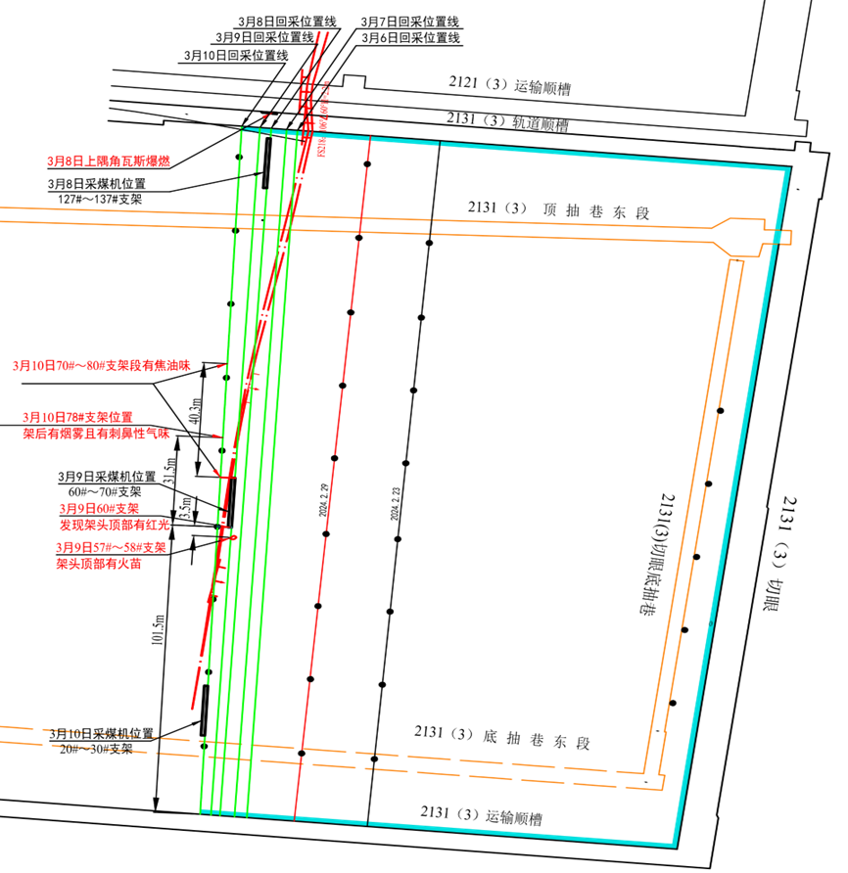
图 3 2131（3）采煤工作面推进情况及发生异常情况位置（3月6日-3月10日）
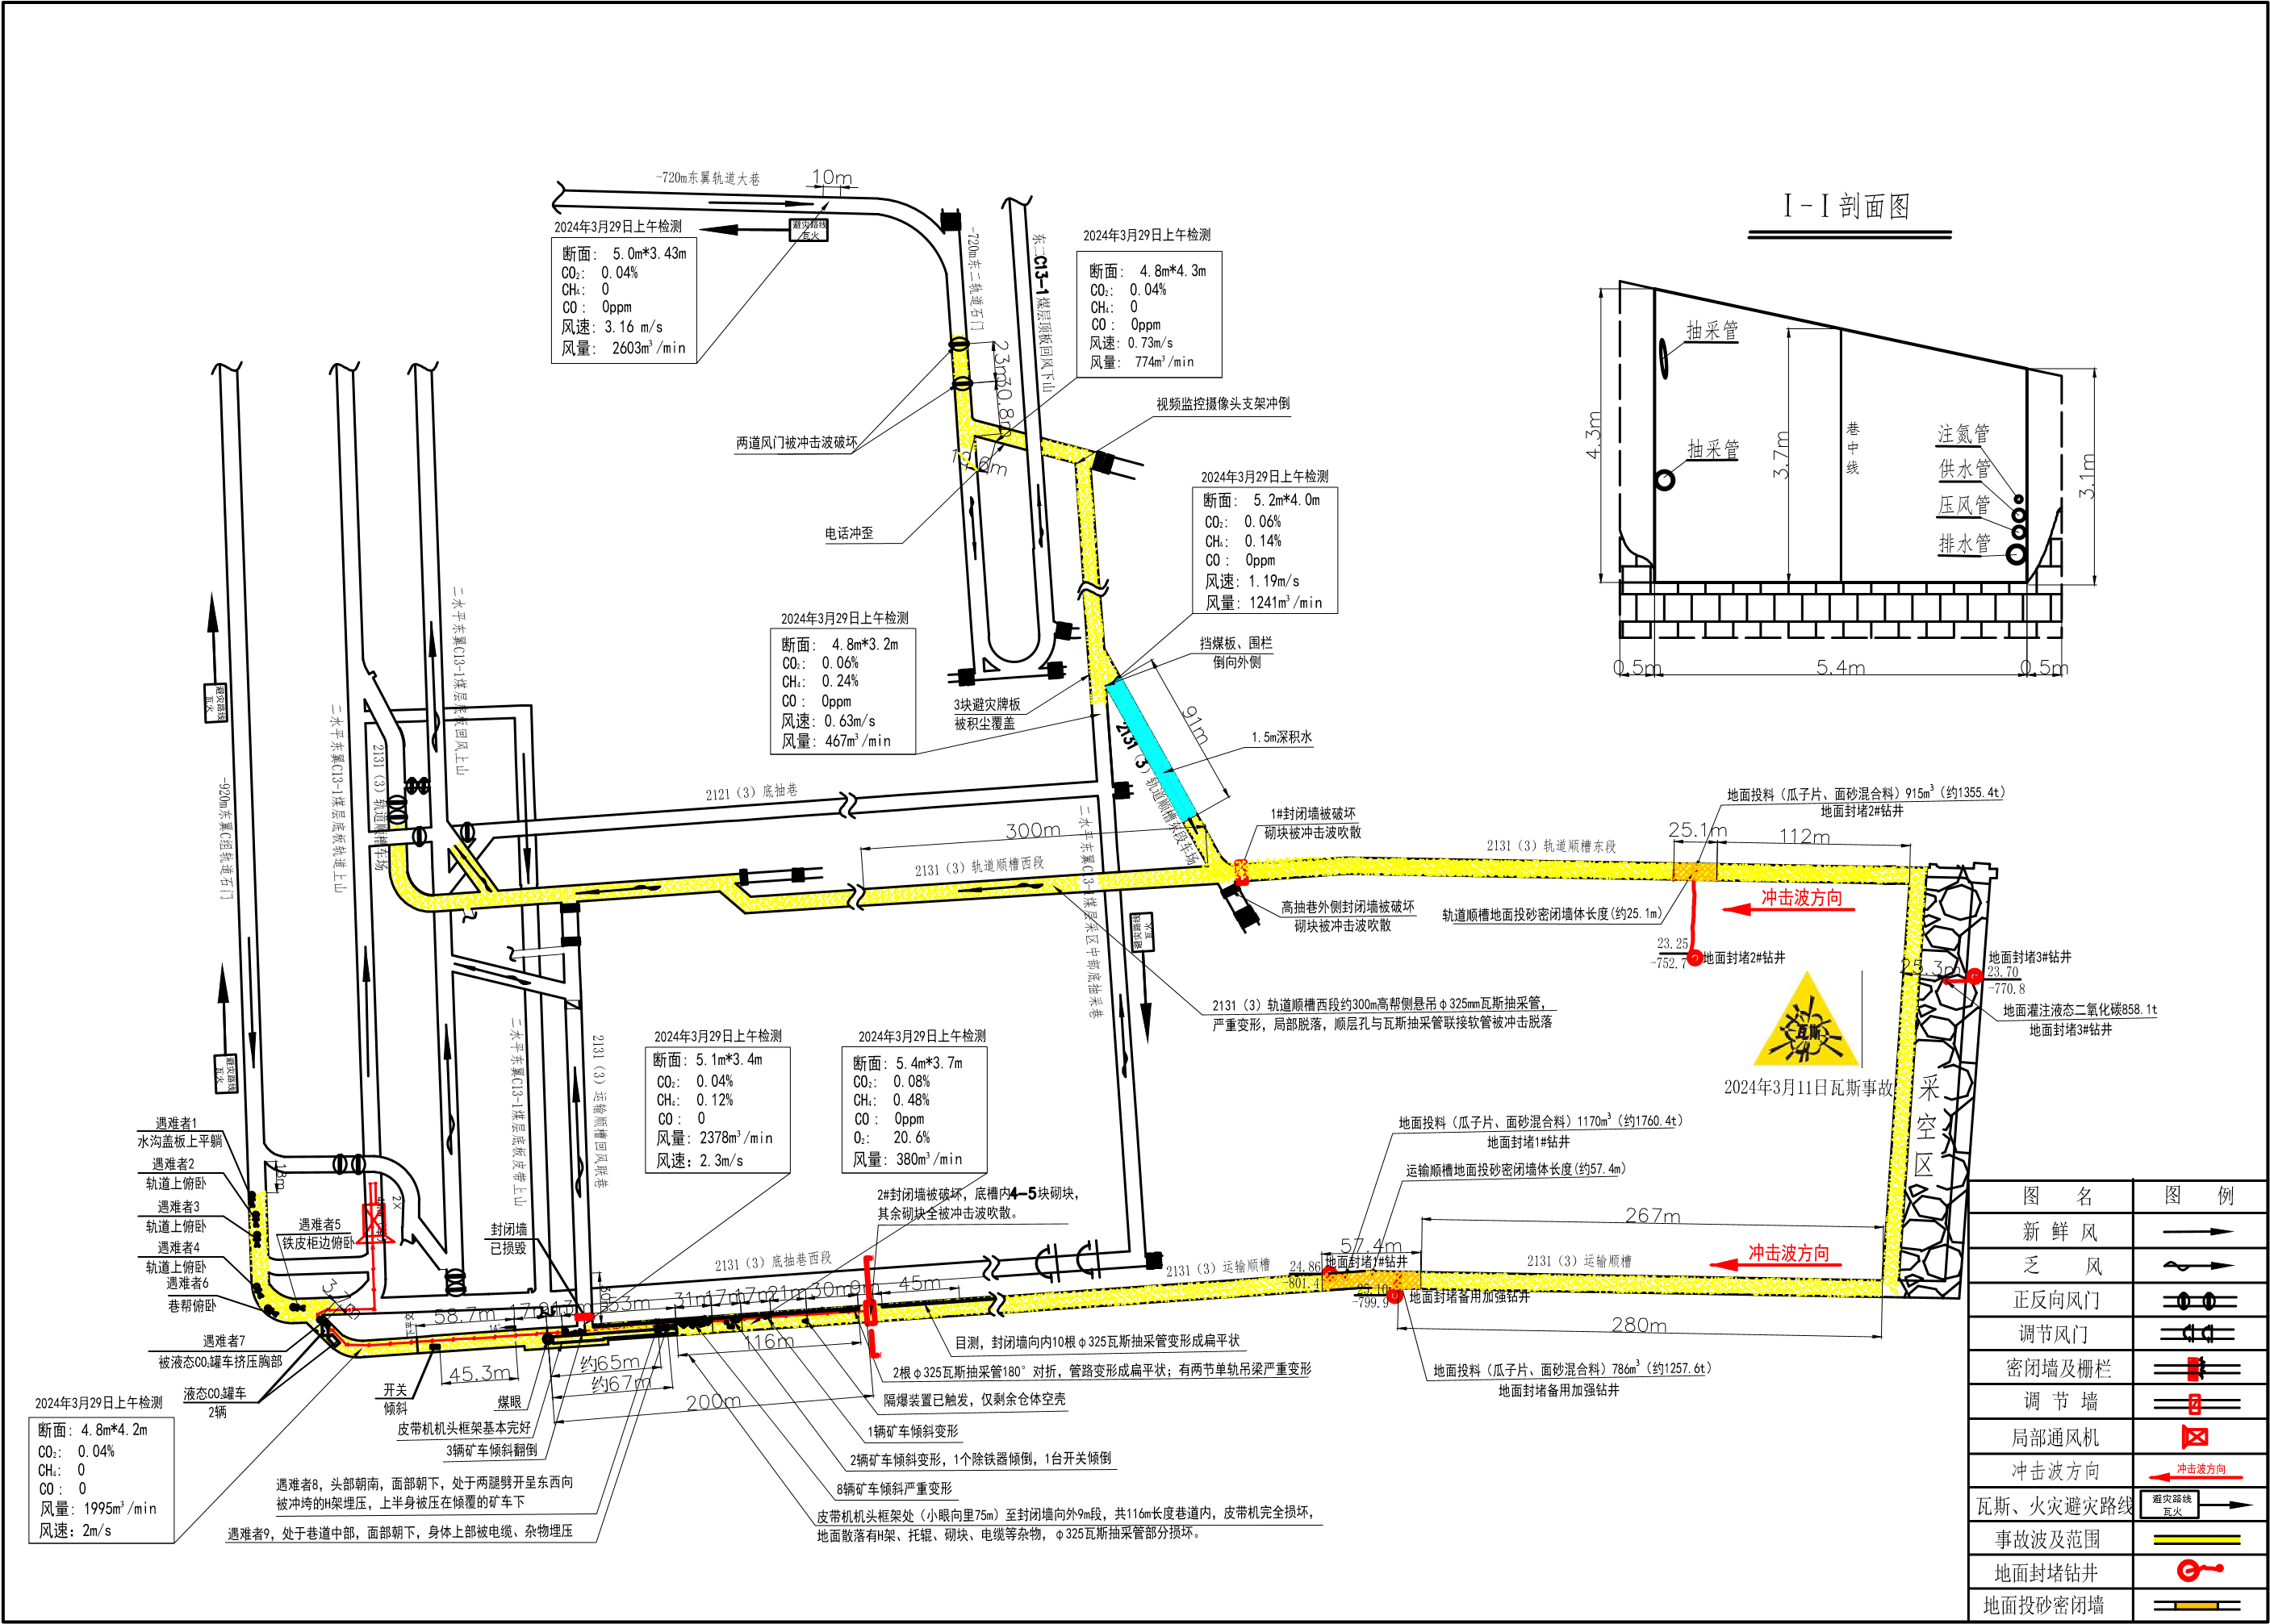
图4 事故现场及勘查示意图

（四）事故现场勘查情况
1.轨道顺槽勘查情况
-720m东二C组轨道石门两道风门被冲开，反向风门门扇折断靠在正向风门上（图5）。
二水平东翼C13-1煤层采区中部底抽巷上部车场巷道里侧拐弯处视频监控摄像头支架被冲倒（图6）。
二水平东翼C13-1煤层采区中部底抽巷与2131(3)采煤工作面轨道顺槽东段车场交叉口处皮带围栏倒向外侧（图7）。
2.运输顺槽勘查情况
2131(3)采煤工作面运输顺槽溜煤眼处回风联巷密闭墙已损毁，仅剩余东侧巷帮约500mm宽度的墙残体（图8）。
2131(3)采煤工作面运输顺槽溜煤眼向里75～96m范围内有8辆矿车严重变形，挤压堆积（图9）。
2131(3)采煤工作面运输顺槽溜煤眼向里151～181m范围内顶板高帮侧悬吊Φ325mm瓦斯抽采管，严重变形，呈扁平状（图10）。
2131(3)采煤工作面运输顺槽200m处密闭墙被完全摧毁，露出沟槽，右帮沟槽内留有7层砌块（图11）。
因抢险救援需要，通过地面钻井对工作面两巷进行了注浆封堵，爆炸点不具备现场勘察条件。
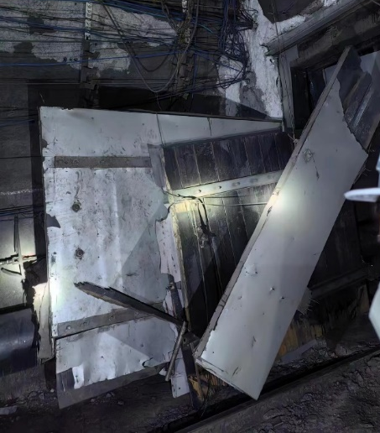 | 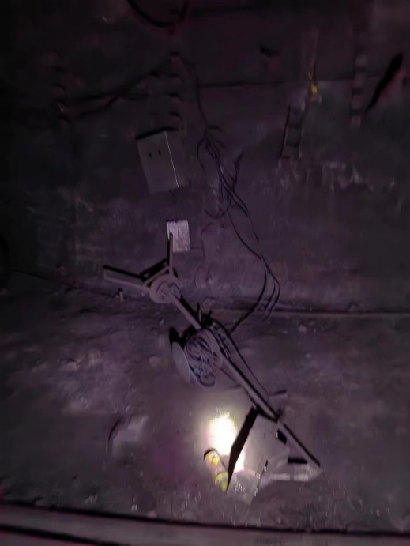
图5 -720m东二C组轨道石门冲开的两道风门 图 6 被冲倒的视频监控摄像头支架

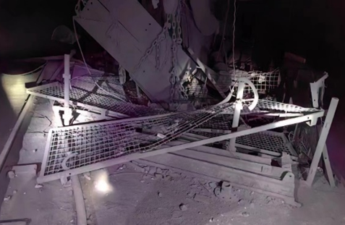 | 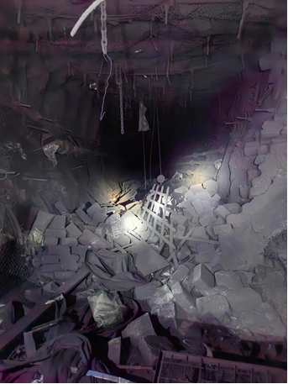
图 7 倒向外侧的围栏 | 图 8 2131(3)工作面运输顺槽煤眼口 处回风联巷损坏的密闭墙

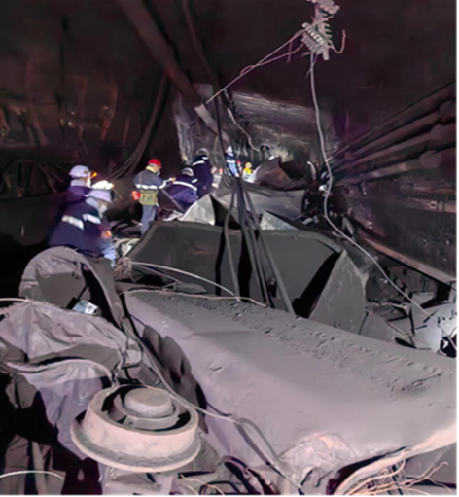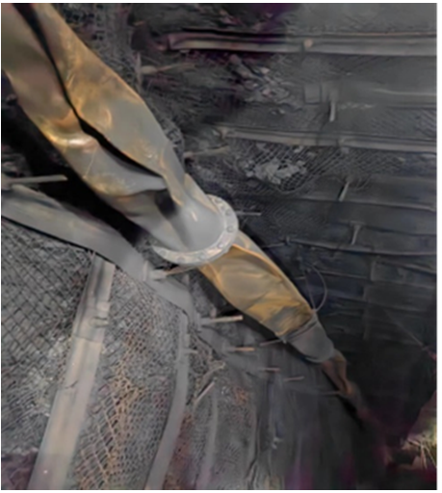
图 9 挤压堆积及变形严重的矿车 图 10 变形严重瓦斯抽采管

图 11 2131(3)采煤工作面运输顺槽200m处密闭墙被完全摧毁
（五）人员伤亡和直接经济损失情况
此次事故共造成9人遇难，15人受伤（其中1人重伤、14人轻伤），直接经济损失1637.73万元。
二、事故应急处置及评估情况
（一）事故报告情况
2024年3月11日13时02分，谢桥煤矿分别向省、市煤矿安全监管监察部门及阜阳市应急管理局、颍上县经济和信息化局电话报告，12时15分，2131（3）采煤工作面运顺外口大概有5人晕倒，已经通知全矿撤人，正在组织救援。
14时52分，谢桥煤矿向省、市相关部门发出事故快报：12时10分，2131（3）封闭工作面发生瓦斯爆燃，区域涉险24人，2人已安全升井，发现13名受伤人员，剩余9人正在救援中，暂无人员死亡。
20时03分，救援指挥部向上级有关部门报告，事故造成7人死亡，井下2人失联。
3月27日15时45分，谢桥煤矿事故终报：失联2人已搜救升井，确认死亡，救援工作结束。
（二）事故应急处置情况
事故发生后，安徽省委省政府、阜阳市委市政府及颍上县委县政府和省、市、县相关部门有关负责同志立即赶赴事故现场，省、市、县均启动了煤矿生产安全事故应急预案，成立了省级应急救援现场指挥部，省委副书记虞爱华，省委常委、常务副省长费高云任指挥长，部署开展事故抢险救援及善后处置工作，省、市、县相关部门联合企业成立工作专班，全力实施伤员救治、善后处理等工作。
淮河能源控股集团、煤业分公司、谢桥煤矿成立了应急救援联合指挥部，并邀请专家参与救援决策。至3月11日17时19分，救出遇险人员22人，2人失联。3月27日，经采取地面钻井对事故工作面两巷实施封堵密闭后，于3月27日15时43分，将两名失联人员救出并升井，确认死亡。
事故救援中，救护队先后出动12队次、121人次，出动救援车辆14辆（次）；投入各种检测仪器、苏生器、急救设备及救援装备155台（件）；地面钻井施工共出动各类工程车辆31辆，投入TSJ-2000型钻机5台（套），188人次参与施工1200班次。省、市卫健部门先后抽调15名医疗专家参与伤者救治，阜阳、淮南两地医院先后出动救护车辆约30余辆、医务人员近150人。阜阳市及颍上县先后抽调200余名警力进行现场警戒、治安维护。
（三）事故善后处置情况
事故发生后，淮河能源集团、煤业分公司党委联合阜阳市委市政府，成立善后处置专班。截止2024年3月20日，9名遇难人员家属全部签署了赔偿协议，矿区社会秩序基本稳定。
（四）事故应急处置评估
事故发生后，地方党委政府高度重视，领导干部靠前指挥，各部门密切配合，救援队伍响应迅速、应急处置得当。在井下搜救受阻时，坚持科学施救、安全施救，及时采取地面钻井封堵工作面两巷和灌注液态CO₂等措施，做到了安全有序开展救援工作。
三、事故原因及分析
（一）直接原因
2131(3)采煤工作面过断层期间，采煤机截齿与断层带岩石摩擦产生火花，引起断层带裂隙中涌出的瓦斯燃烧，对工作面实施封闭灭火，封闭区域内发生瓦斯爆炸，造成人员伤亡。
（二）原因分析
1.瓦斯来源。2131(3)采煤工作面位于突出危险区，无保护层开采，煤层平均厚度大，煤层自身瓦斯涌出量较高。工作面过Fs218断层，在断层裂隙带内蕴含大量卸压瓦斯，工作面过断层使之活化并与采场周围的卸压瓦斯富集区域沟通，导致瓦斯局部积聚。工作面封闭、停止供风，瓦斯持续积聚，达到爆炸浓度。
2．供氧条件。工作面至顶抽巷贯通区氧气浓度超过12%，具备瓦斯爆炸氧气条件。
3.点火源。采煤机截齿与岩石摩擦产生火花（图12），引燃瓦斯。
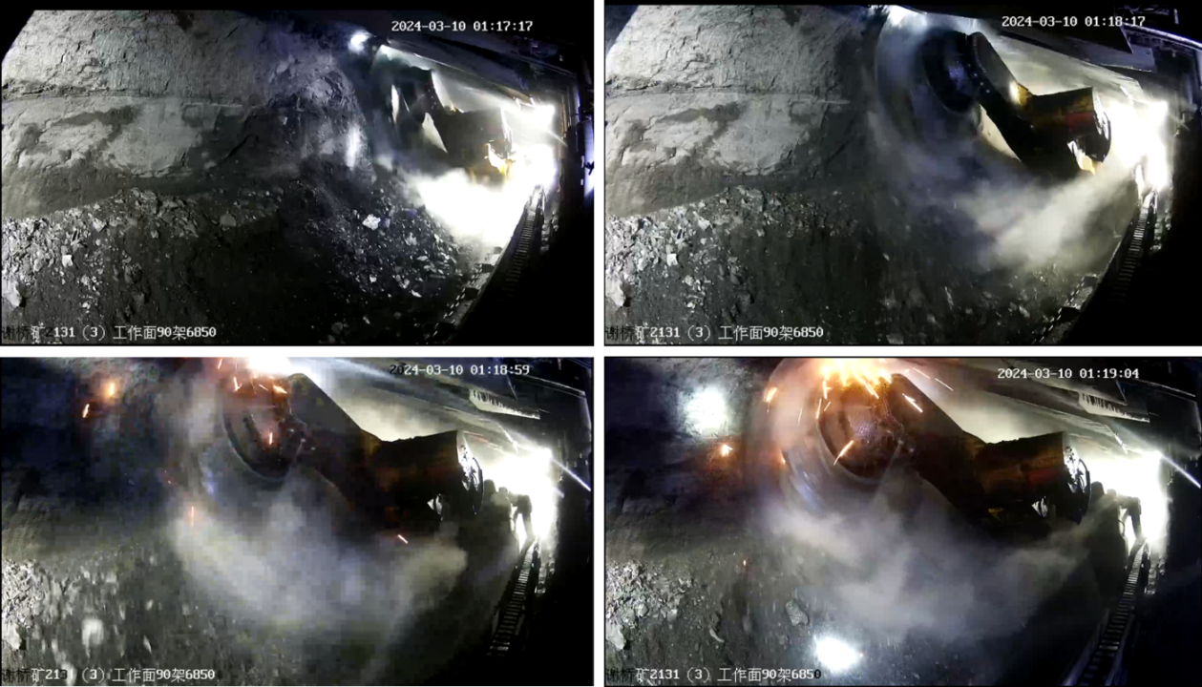
图 12 2131（3）采煤工作面3月10日采煤机作业产生火花
四、间接原因及事故暴露出的问题
（一）谢桥煤矿
1.过断层瓦斯治理不到位。未按要求[]对Fs218断层采取超前治理措施，致使断层活化并与采场周围的卸压瓦斯富集区域沟通，出现瓦斯爆燃、燃烧后，仍未采取有效治理措施。
2.火源防范及处置不到位。对采煤机截割岩石产生火花可能引燃瓦斯的风险研判不到位，未制定有效防范措施；工作面3月8日发生瓦斯爆燃、3月9日出现瓦斯燃烧产生明火、3月10日出现轻微烟雾，采取的措施未能有效消除火源。
3.隐患排查治理不到位。对工作面顶抽巷抽采管中出现的高浓度CO，研究认为是采空区自然发火所致，采取的治理措施主要围绕于防治采空区自然发火，在工作面发生瓦斯爆燃、瓦斯燃烧等情况后，仍将加快推进度作为消除隐患的主要手段。
4.封闭施工组织管理不到位。工作面封闭墙施工安全技术措施中未对进、回风侧密闭墙同时迅速封闭通风口、撤出人员的统一指挥和实施等作出明确规定。在措施未完成审批的情况下组织封闭施工。封闭施工未按规定[]做到进、回风侧密闭墙通风口同时封闭。进行封闭施工作业时，未按规定[]撤出其他区域人员；运输顺槽封闭施工完成后，部分人员未按规定[]立即撤至安全区域。
5.事故信息报告不准确、不及时。事故发生后，仅简单汇报有人晕倒；3月11日15时20分至16时11分，先后有7名涉险人员经医院抢救无效确认死亡，未及时补充报告。
6.安全管理不到位。3月8日工作面发生瓦斯爆燃，回风流中CO传感器超限报警（最大值显示342ppm），将报警原因填写为“柴油单轨吊打运尾气影响”。2131（3）顶抽巷抽采管路CO传感器自1月15日安装后，一直未按规定[]调校。顶抽巷抽采管路中出现高浓度CO，未按要求[]分析、记录预警原因。
7.未按规定报告瓦斯爆燃、燃烧等情况。3月8日工作面上隅角发生瓦斯爆燃、3月9日工作面出现瓦斯燃烧等情况后，未按要求[]上报。
（二）煤矿上级公司
1.煤业分公司
（1）安全生产监督管理不到位。对谢桥煤矿重大安全风险辨识评估、动态研判、过程管控不到位，未能及时了解掌握2131（3）采煤工作面发生瓦斯爆燃、瓦斯燃烧等情况。驻矿督导人员履职不到位，未及时了解掌握瓦斯爆燃、燃烧等情况信息，未有效发挥驻矿督导作用[]。
（2）安全技术管理不到位。对封闭工作面随时可能引发的瓦斯爆炸风险研判不足，对施工安全技术措施审核把关不严；未对3月8日2131（3）采煤工作面CO传感器超限报警原因进行核查。
（3）对火区封闭施工组织、人员撤离等督导不力。在实施封闭作业时，未有效督促矿井按规定撤出其他区域人员；未有效指挥督促进、回风侧密闭墙通风口做到同时封闭；在运输顺槽封闭施工结束后，未有效指挥督促部分人员立即撤至安全区域；

（4）干部教育管理不到位。对干部日常教育管理不严不实，造成部分管理干部在政绩观、安全观等方面存在偏差，未有效推动相关管理人员牢固树立依法管矿、依法办矿意识。
2.淮河能源控股集团（淮南矿业集团）

（1）未牢固树立安全发展理念。推动安全生产管理人员牢固树立“两个至上”的安全发展理念有差距，没有真正把安全生产工作贯穿于企业发展全过程，未有效指导督促谢桥煤矿安全稳妥处置2131（3）采煤工作面火灾隐患。
（2）对矿井灾害治理指导督促不到位。对煤矿深部瓦斯、水、火等多种灾害耦合叠加的复杂性研判不到位，未能指导督促矿井有效治理重大灾害，在瓦斯等重大灾害治理方面仍有差距。
（3）安全监管不到位。技术管理和安全监管弱化，对公司提级管控的谢桥煤矿2131（3）采煤工作面重大安全风险管控措施落实情况，监督检查不到位；未能了解掌握并指导督促谢桥煤矿有效消除工作面瓦斯及火灾隐患。
（三）阜阳市经济和信息化局
1.安全监管不到位。驻矿安全监管员驻矿期间，未及时掌握谢桥煤矿安全生产状况[]；3月8-11日组织对谢桥煤矿开展检查期间，未能及时了解掌握2131（3）采煤工作面瓦斯爆燃、瓦斯燃烧等情况。
2.对驻矿监管人员管理不到位。驻矿安全监管员的日常管理交由聘请的安全管理专家负责，驻矿安全监管员履职不认真、不到位。
五、对事故有关责任人员、责任单位的处理建议
通过对事故的调查分析，依据《中国共产党纪律处分条例》《中华人民共和国公职人员政务处分法》《中华人民共和国安全生产法》《生产安全事故报告和调查处理条例》《安全生产领域违法违纪行为政纪处分暂行规定》等规定，对事故有关责任人员、责任单位的责任认定及处理建议如下:
（一）对事故有关责任人员处理建议

事故共对37名相关责任人员提出处理建议。其中，对谢桥煤矿矿长、党委书记、总工程师、安全副矿长等19人分别给予党纪政务处分、行政罚款、暂停或撤销其安全生产知识和管理能力考核合格证，矿长5年内不得担任任何生产经营单位主要负责人；对煤业分公司党委书记、总经理、总工程师等9人分别给予党纪政务处分；对淮河能源控股集团副总经理、安全环保总监、安全监管部部长等5人给予政务处分；对阜阳市经济和信息化局党组成员、总工程师，煤炭工业科科长等4人给予政务处分。

（二）对事故有关责任单位的处理建议
谢桥煤矿安全管理不力，对事故发生负有责任。依据《中华人民共和国安全生产法》第一百一十四条第一款[]规定，建议处200万元罚款。
鉴于淮河能源控股集团对煤业分公司安全监管不到位、现场指导应急处置不到位。建议责成淮河能源控股集团向安徽省人民政府作出书面深刻检查并切实整改。

鉴于阜阳市人民政府未有效督促、指导阜阳市经济和信息化局依法依规履行煤矿安全生产监督管理职责，责成阜阳市人民政府向安徽省人民政府作出书面检查并切实整改。
按职责权限，以上罚款、暂停或撤销安全生产知识和管理能力考核合格证等有相关部门实施。
六、事故防范和整改措施
（一）牢固树立安全发展理念。深入学习贯彻习近平总书记关于安全生产重要论述及指示批示精神，牢固树立“人民至上、生命至上”安全发展理念，坚决树立正确的政绩观、价值观，深刻吸取事故教训，始终把保护矿工生命安全放在首要位置，真正把安全生产工作贯穿于企业发展全过程。逐条对照两办《意见》及国务院安委会《硬措施》要求，进一步细化完善落实举措，明确落实责任，确保各项要求逐条落实到位。淮河能源控股集团要将事故暴露出的问题全部纳入治本攻坚三年行动重点任务，逐项制定攻坚举措，坚决避免重蹈覆辙。
（二）坚持依法依规管理。认真组织开展安全生产法律法规专题学习教育，明确专题学习教育的频次、内容、范围和时间，切实加强从业人员对《煤矿安全生产条例》等煤矿安全生产法律法规的学习，教育引导领导干部牢固树立尊法守法意识，真正做到依法办矿、依法管矿、依法生产。严格落实事故报告及停产撤人相关规定，当矿井灾害情况发生重大变化和出现事故征兆时，及时停产、撤出危险区域作业人员；当发生事故、较大涉险事故等险情时，严格按规定及时、准确、完整上报相关情况。
（三）强化风险管控和隐患排查治理。不断增强风险辨识及隐患排查的意愿和能力，持续强化风险过程管控，严格动火作业、煤仓清理、密闭启封等关键作业环节管理，扣紧压实安全责任链条，将安全风险管控及隐患排查治理责任落实到每个岗位、每个项目、每个环节。淮河能源控股集团要集中开展一次异常信息报告处置专项整治，深入查摆运行机制是否完善、制度规定是否具有可操作性、责任是否明确、应急处置方案是否合理、停产撤人是否执行到位等问题，确保异常信息报告渠道畅通、责任明确，做到异常信息处置机制完善、稳妥有序。隐患处置过程中，不能有效保障安全的，及时停产撤人，坚决做到“隐患不消除不生产”。
（四）强化重大灾害治理。始终清醒认识淮南矿区煤矿深部开采灾害重、地质条件复杂的特点，全面深入地对隐蔽致灾因素进行再普查、对矿井灾害状况进行再分析，重点加强特殊地段的普查分析，深入查找灾害治理的盲区和薄弱区，切实查清探明各类致灾因素。按照“规划十年、细排五年、精排三年”要求，结合采掘接续中长期规划和隐蔽治灾因素普查成果，科学制定重大灾害超前治理计划。加强耦合灾害治理研究，强化学习调研，修改完善治理措施，加大各类重大灾害治理力度，特别要加强对地质构造异常区域的灾害超前治理、综合治理、系统治理，确保灾害风险分析研判全面精准、监测预警灵敏可靠、治理措施有力有效，坚决做到灾害治理不达标不生产，坚决杜绝较大以上事故发生。
（五）夯实安全生产基础。认真梳理分析技术与安全管理体系建设情况，通过调研学习、专业评估等方式，认真查找不足，及时改进完善，进一步推动技术与安全管理体系建设，压紧压实技术与安全管理责任。深入开展应急能力评估，建立应急预案定期评估和演练评估制度，鼓励委托第三方专业机构对应急预案和演练进行评估，认真查找应急能力建设方面存在的短板漏洞，尤其要对火区封闭处置等专项应急预案进行再评估、再完善，实现应急预案动态优化和科学规范管理，全面提升矿井应急处突能力。
（六）强化属地监管责任。严格落实地方政府联系包保责任，压实属地监管责任，持续加强煤矿日常安全监管工作，有效推动企业认真履行好安全生产主体责任，切实做到依法办矿、依法管矿，及时、如实向行业监管部门及安全监管监察部门报告事故信息。阜阳市煤矿安全监管部门要进一步加强对驻矿安全监管人员履职情况的监督考核，健全完善考核制度机制，督促及时了解掌握煤矿安全生产动态，切实有效发挥驻矿安全监管作用。

谢桥煤矿“3·11”较大瓦斯爆炸事故调查组

[1] 淮南矿业集团前身为淮南矿务局，1998年淮南矿务局改制为淮南矿业（集团）有限责任公司。2018年，安徽省委、省政府批准成立淮河能源控股集团有限责任公司，成为淮南矿业集团的控股股东。
[2] 《煤业公司安全生产技术管理规定》（淮矿煤业生产〔2024〕5号）第一百零九条: 地质异常区划分为Ａ、Ｂ、Ｃ三个等级……B级：落差大于1.5m（含1.5m）或超过煤厚的仰采断层、落差大于3m（含3m）或超过煤厚的俯采断层……第一百一十条: B级.1.超前一个月采用注浆或其它有效措施完成地质构造影响范围内的破碎煤岩体的加固。
[3] 《煤矿安全规程》第七百一十三条：封闭具有爆炸危险的火区时，应当遵守下列规定：(三)加强火区封闭的施工组织管理。封闭过程中，密闭墙预留通风孔，封孔时进、回风巷同时封闭。
[4] 《煤矿安全规程》第二百六十五条第二款：进行封闭施工作业时，其他区域所有人员必须全部撤出。
[5] 《煤矿安全规程》第七百一十三条：封闭具有爆炸危险的火区时，应当遵守下列规定：(三)加强火区封闭的施工组织管理。封闭完成后，所有人员必须立即撤出。
[6] 《煤矿安全规程》第四百九十二条第一款：安全监控设备必须定期调校、测试，每月至少1次。
[7] 《谢桥矿强化瓦斯治理“一通三防”工作的意见》附件16通风瓦斯日分析管理规定要求（四）：出现以下预警现象时，必须由总工程师或一通三防技术资深主管（副总工程师）组织分析预警原因，采取防范措施：环境CO浓度≥10PPm，持续时间1.5小时以上(放炮、使用煤矿防爆型柴油动力装置的除外)或出现煤壁挂汗、煤焦油味、汽油味等发火预兆；采掘工作面采空区、高冒处及钻孔抽采等地点CO浓度≥24PPm，属监控系统误显示的除外。
[8]《谢桥煤矿生产安全事故应急预案》4.Ⅰ级预警（红色）：在生产经营过程中，矿井有可能发生较大及以上事故，或发生《安徽省煤矿井下生产安全紧急情况停产撤人规定》明确的11种紧急情况，立即启动Ⅰ级预警，并立即汇报煤业分公司，煤业分公司启动相应预警方案。
[9] 煤业分公司《关于开展安全大检查、驻矿督导和作风督查的通知》（三）认真履行驻矿督导职责。5.参与所驻矿的事故追查，制定针对性防范措施；认真督促做好国务院安委会《关于防范遏制矿山领域重特大生产安全事故的硬措施的通知》（安委〔2024〕1号）的贯彻落实、重大风险管控、突出问题和敏感信息、专项措施操作票、56作业管控、视频筛查管理、临时活、调度管控等工作，确保做到闭环管理。
[10]《阜阳市经济和信息化局派驻辖区煤矿安全监管人员管理办法(试行)》(三)对所驻煤矿实施日常安全检查和重点检查，及时掌握煤矿安全生产状况。
[11]《中华人民共和国安全生产法》第一百一十四条：发生生产安全事故，对负有责任的生产经营单位除要求其依法承担相应的赔偿等责任外，由应急管理部门依照下列规定处以罚款：……(二)发生较大事故的，处一百万元以上二百万元以下的罚款; ……。

